Виховний проект
на тему:
«ХУДОЖНИКИ ЧОРТКІВЩИНИ.
СТЕПАН ШЕВЧУК»

ПЛАН
Вступ
I.Життєвий шлях художника
II. Все життя – служіння мистецтву
III. Степан Шевчук – автор кращого проекту символіки м. Чорткова
IV. Таланту – визнання і шана. Слово про художника:
1.Раїса Обшарська
2.Петро Сорока
3.Володимир Погорецький
Висновки

ВСТУП

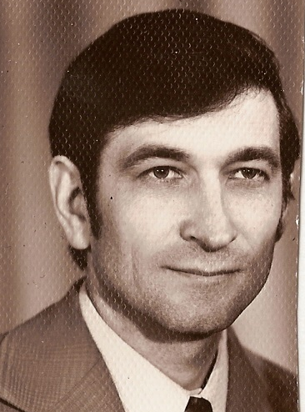 Степан Шевчук
Уміння відчувати красу і створювати красу роблять життя людини осмисленим, багатим і яскравим. Хороші книги, музика, твори образотворчого мистецтва, які довелося прочитати, почути , побачити, наповнюють радістю і сенсом наше життя.
Прагнення до прекрасного в природі, в побуті, у людських стосунках, розуміння краси творчої праці властиво людині великої душі і доброго смаку. Прекрасне не тільки приносить насолоду, радує, захоплює, воно облагороджує і підносить людину , надихає її на високі почуття і думки, на великі справи.
Велика людина, велична людина, геній…Чуєш ці слова й одразу уявляєш собі чесну, мудру, благородну, інтелігентну людину. Таких людей можна любити і возвеличувати, можна їм заздрити, але не схилити голову перед їхнім розумом і талантом неможливо. Таких людей завжди поважатимуть, до них завжди прислухатимуться.
Чортківщина – батьківщина багатьох і талановитих людей, відомих у нашому краї та поза його межами. Ці люди були відданими своїй праці, вони зробили чималий вклад у розвиток літературної , пісенної і художньої творчості. Це, насамперед, відома співачка і актриса Катерина Рубчакова(1881-1919), Богдан Лепкий(1872-1941)- поет, який пропагував українську культуру та літературу за кордоном, письменник Іларіон Грабович(1985-1903), поет Степан Сапеляк – лауреат Шевченківської премії 1993 року, Теодозія Зарівна – лауреат літературних премій імені Василя Симоненка та імені Бориса Нечерди.
Наша розповідь про видатного художника сучасності - Степана Васильовича Шевчука. Це переможець конкурсу на кращу символіку нашого міста, присвяченому 480 – й річниці Чорткова.
Степан Васильович – чудова людина і талановитий художник. Спектр жанру його образо творчого мистецтва надзвичайно різноманітний, переважає художня графіка та живописні краєвиди. Як і кожний митець працює не на показ, а для душі і серця.
Саме його працею створено герб, яким пишатиметься наше місто довгі роки.
Метою пошукової роботи є дослідження життєвого і творчого шляху,
здобутків,загального вкладу у розвиток культури рідного краю художника Степана Шевчука.

1.Життєвий шлях художника
Народився майбутній графік та художник Степан Васильович Шевчук у березні1944 року, у невеличкому селі Летяче, Заліщицького району, Тернопільської області. Після закінчення школи намагався вступити до художнього училища - безуспішно.
Після невдалого вступу в училище працював у школі бібліотекарем. У 1966 р. поступив на заочне відділення за спеціальністю « Графіка » до Українського поліграфічного інституту імені Івана Федорова, що у Львові. Інститут закінчив у 1972 році.
Доля склалася так, що працювати довелося у різних місцях і на різних роботах:у Гомелівському залізничному інституті на факультеті графіки, пізніше художником – декоратором у Дрогобицькому драматичному театрі, викладав у Бучацькій художній школі художником – оформлювачем, був викладачем образотворчого мистецтва та керівником художньої студії у Чортківській гімназії імені МаркіянаШашкевича.
З 1977 року проживає на території Чортківського району у селищі міського типу Заводське.

2.Все життя – служіння мистецтву.
Творчою діяльністю Степан Васильович почав займатися ще з 1972 року, а систематично з початку 1980. Більша частина робіт виконана в техніці ліногравюри, в якій художник спеціалізується. Ліногравюра – це, так би мовити, хобі, яким він живе.
З 1972-1983 рр. – це перший період творчості . Протягом цього періоду художник виконує кольорові ліногравюри: «Березовий гай»(1973р.,кольорова), «Осінній етюд»(1972р.,кольорова), «Ранок на каналі Ленінград» (1972р.,кольорова); «Берези» (1972р.),«Майбутні будівничі»(1973р.), «Дністер»(1979р.) «Гуси -лебеді» (1974р.), «Білоруський пейзаж»(1974р.) – чорно-білі ліногравюри.
2-й період творчості:початок 80-х років. Техніка – ліногравюра. У його доробку є серії малюнків «Українські народні казки»(1984р.): «Мороз Іванович», «Лисичка та журавель», «Коза-дереза», «Колобок» та інші. У своїх малюнках Степан Васильович створив казковий світ : добрий і ніжний, де панують злагода, порозуміння і мир. У світі відкритому художникові на тлі первозданно свіжої природи навіть хижі звірі поводяться гідно і поважно. Кожен персонаж тут є уособленням вічних цінностей людства.
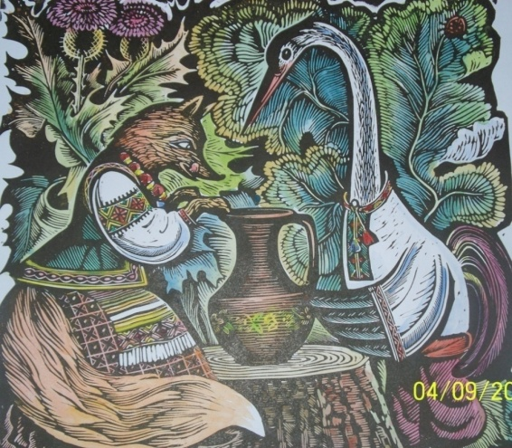
Ілюстрація до казки «Лисичка і Журавель»
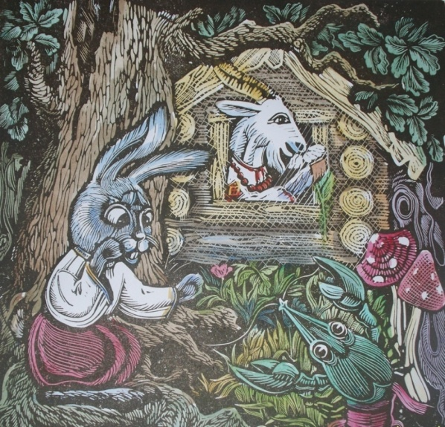
Ілюстрація до казки «Коза-дереза»
Художні панно з казковими героями – персонажами українських народних казок, народних казок світу,українських і зарубіжних літературних класиків та альманахів радують діток в приймальнях дитячих поліклінік.
Гравюри: «Портрет Лесі Українки»(1985р.,чорно-біла), «Портрет бабусі» (1980р.чорно-біла), «Портрет Тараса Григоровича Шевченка»(1987р.), «Зима»(1989р.).
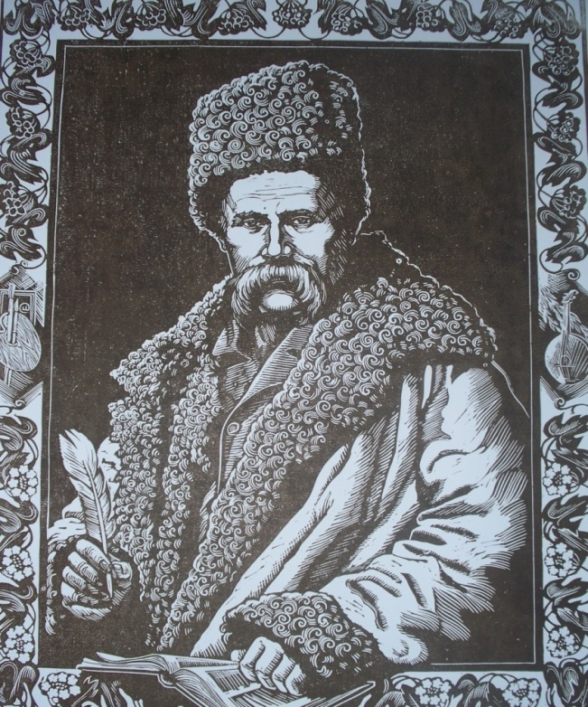
Портрет Т.Г.Шевченка
У творчому доробку художника зустрічаються й пейзажі: «Зима»(1986р.), «Міст»(1988р.), «Дністер»(1979р.). Найцікавішою серед цих творів є робота – «Церква в селі Джурин»(1986р.).
Автор цілої низки мистецьких витворів історико – архітектурних пам’яток міста Чорткова (1991-1998рр.). Серед яких зустрічаються чорно – біла та кольорова серія ліногравюр. Це, насамперед, роботи: «Старе місто. Годинникова башта», «Будинок культури», «Вознесенська церква 18 століття», «Успенська церква 16 століття», «Місток. Парк», «Житловий будинок 19 століття».
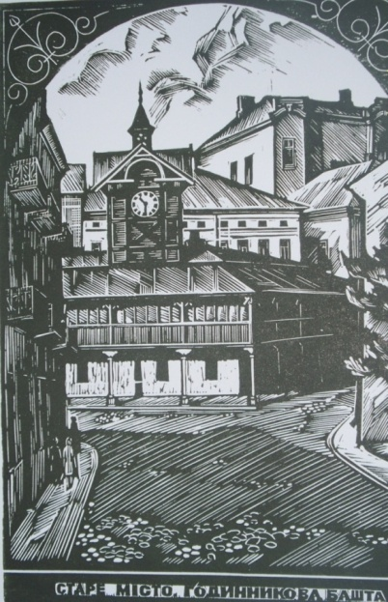
Старе місто. Годинникова башта. Ліногравюра
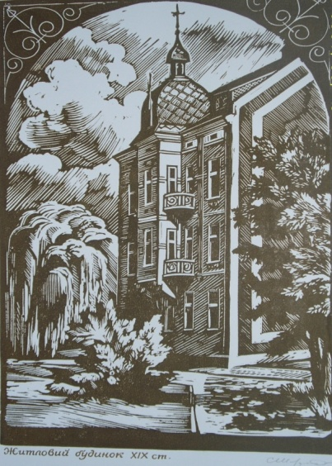
Житловий будинок ХІХ ст. Ліногравюра
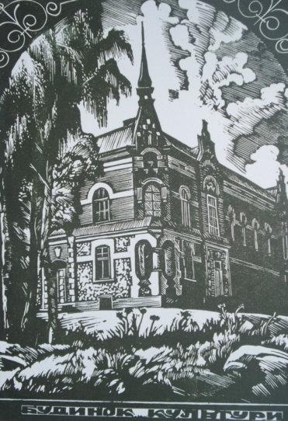
Народний Дім ім. Катерини Рубчакової. Ліногравюра
Серію малюнків Степан Шевчук присвятив Кам’янцю – Подільському: «Кам’янець – Подільський. Пам’ятки середньовіччя» (1989-2000рр.): «Кам’янець - Подільська фортеця»(1989р), «Загальний вид на фортецю», «В’їзд у місто. Руська брама», «Башти фортеці», «Башти Польської брами», «Вид на Домініканський собор». Його авторські роботи красуються в державних установах, навчальних закладах, краєзнавчих музеях, храмах. Живописні ікони, портрети, натюрморти прикрашають світлиці шанувальників його таланту.
Одна з бібліотек Чорткова , а саме Районна бібліотека, отримала в подарунок від автора ліногравюри з серії «Архітектурні мотиви». Вони ж знаходяться в Тернопільському обласному музеї.
Серії ліногравюр неодноразово публікувалися. Так, ілюстрації до твору «Слово о полку Ігоревім» були опубліковані в журналі «Дзвін» (№8,жовтень 1987р) на переклад Богдана Стельмаха. Ця ж серія поміщалася й у Чортківській районній газеті «Зоря комунізму»1989р.
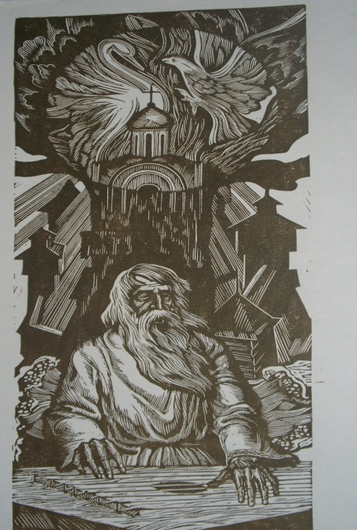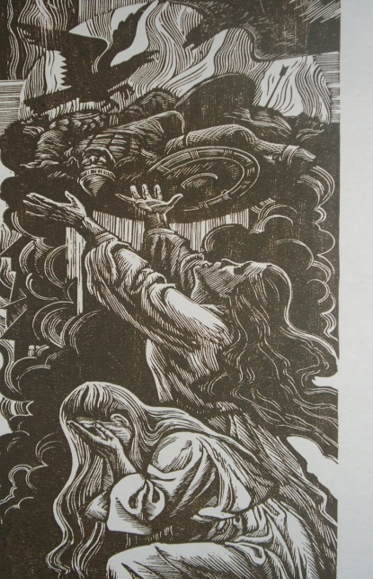
Ілюстрації до твору «Слово о полку Ігоревім». Ліногравюра
З 1992 року Степан Васильович працює вчителем образотворчого мистецтва у відродженій гімназії ім. Маркіяна Шашкевича в Чорткові. Веде гурток, займається оформленням інтер’єру закладу, працює над оформленням кімнати-музею о. Маркіяна Шашкевича.
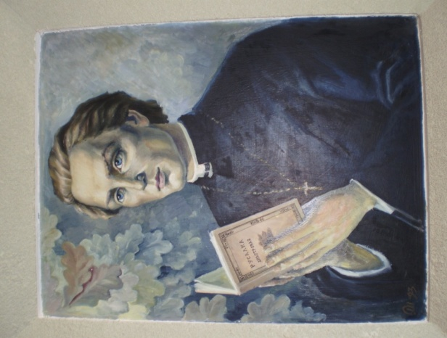
Портрет о. Маркіяна Шашкевича. Живопис, олія.
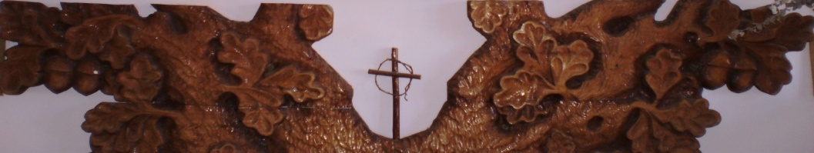
Художнє обрамлення портрета «Дуб». Різьба, липа.
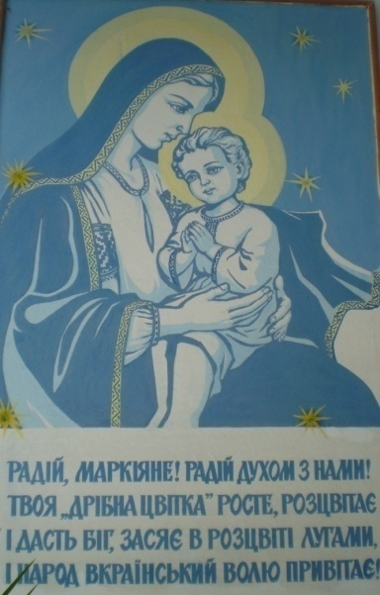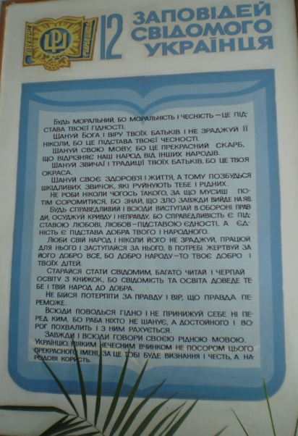
Роботи в інтер’єрі Чортківської гімназії
І сьогодні Степан Васильович частий гість в стінах гімназії.
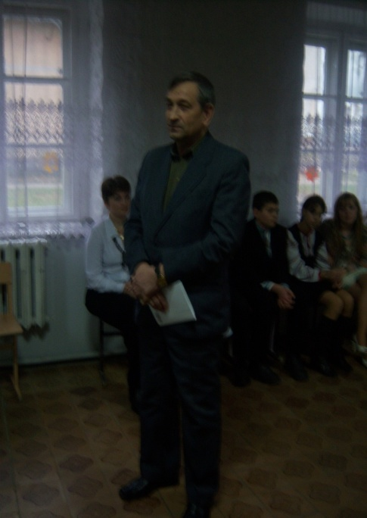
Під час святкування дня народження музею о. Маркіяна Шашкевича
Авторські роботи художника часто друкуються на сторінках щомісячного літературно-мистецького та громадсько - політичного часопису Національної спілки письменників України «Дзвін», що видається у Львові та літературно-мистецькому і громадсько - публіцистичному альманасі південно-західного Поділля «Пектораль».
Після 2000 року настав 3 період творчості(2004-2007рр.)
Протягом цього періоду створено серії малюнків, серед яких є фрагменти пейзажів, намальовані за допомогою кулькової ручки. Звичайнісінькі кулькові ручки, якими працював художник, мають різні кольори й можуть дати таке мерехтливе багатство відтінків, як акварель, пастель, олія. Але тим більше дивує ніжне звучання кольору в малюнках Степана Васильовича Шевчука. Майстер сплів своєрідне мереживо, користуючись тонесенькими дрібними штрихами. Ось у чому полягає таємниця його світу, який схожий на втрачений рай.
Інші техніки в яких митець пробував працювати – це акварель, пастель, темпера. Багато робіт, особливо роботи етюдного характеру, художник виконав графітним олівцем, тушшю (зокрема ілюстрації), а також кульковою ручкою. Тематика робіт надзвичайно різноманітна: це переважно пейзажі, натюрморти, композиції навіяні літературними творами та поодинокі портрети.
Ще одне захоплення художника Степана Шевчука екслібрис. Перші екслібриси у 1971 році. Екслібрис – це книжковий знак як мініатюра графічного твору присвяченого власнику, його уподобанням чи професії. Таких робіт на протязі творчої діяльності виконано чимало. Екслібриси виконані в техніці ліногравюри, гравюри на дереві або просто як малюнок.
У 2002 році художником було виконано ескіз «Чортків» - декоративно – тематичний триптих для Міської ради. В оригіналі триптих був виконаний через ріку 2003 році. Матеріалом слугувало полотно, темпера.
У 2003 році працював над гравюрами «Життя лісу». Також Степан Васильович захоплюється живописом, сакральним мистецтвом (іконописом: серія «Святі апостоли» у соборі Верховних Апостолів Петра і Павла).
З початку 2009 року художник Степан Шевчук працює над портретами діячів культури, пов’язаних з культурою Чорткова. Ці графічні роботи виконані технікою сангіни і сепії.
«Портрет композитора і співака Болехівського». Болехівський проживав у селі Біле, був учасником бандерівського руху.
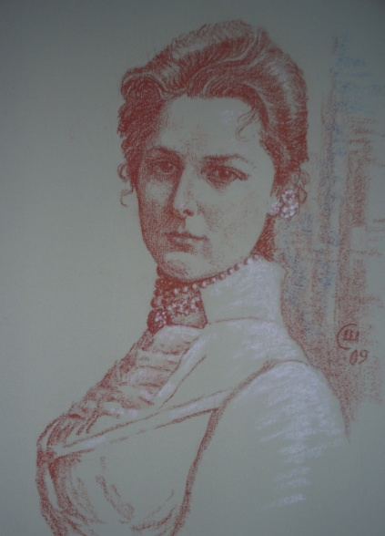
Портрет актриси і співачки Катерини Рубчакової
К.Рубчакова - народилася в Чорткові,українська драматична актриса, оперна співачка (ліричне сопрано).

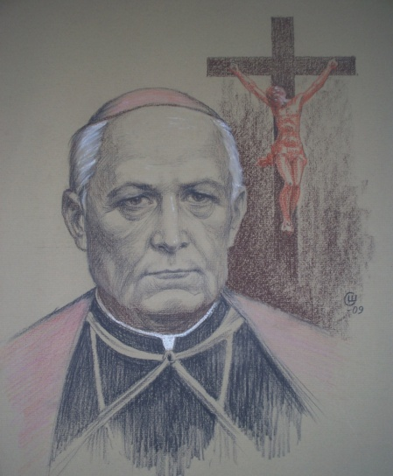
Портрет єпископа Григорія Хомишина

Степан Шевчук також створював малюнки до різних книжок наших земляків ,насамперед, для Марії Потикевич – Заболотної і її книжки «Ціна свободи»(2004р.)- ілюстрації до поезій та малюнок на обкладинку. Ілюстрації виконані тушшю.
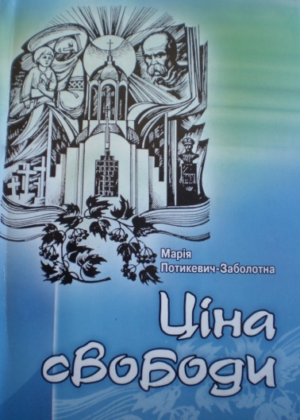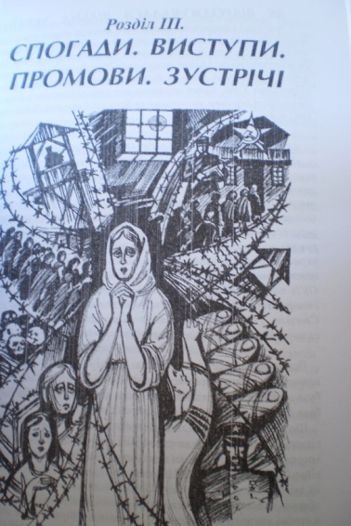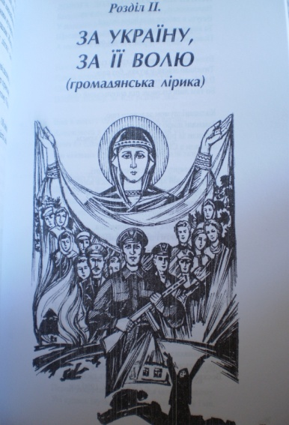
Для книжки «У тінях папороті» (2005р.) Раїси Обшарської, тут виконані ілюстрації і малюнок на обкладинку,екслібрис(значок), назва.
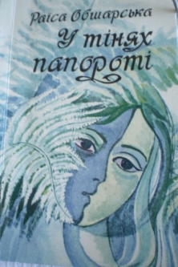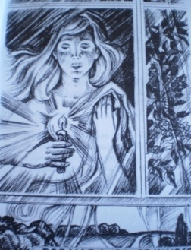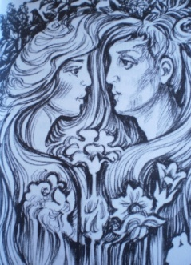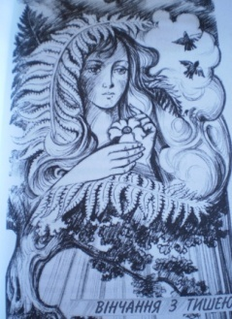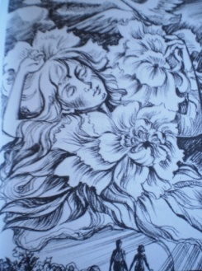

Для Володимира Антоновича Погорецького і його книжки «Під крилом вечірньої зорі» - ілюстрації до поезій. Книжці «Мелодія мовчання» Мирослава Мотюка художник виконав ілюстрації та малюнок на обкладинку збірки. Для Петра Сороки у 2008 році намалював ілюстрації до розділу «Мій ліс» у книжці «Знак серця».

3. Степан Шевчук-автор кращого проекту символіки міста Чорткова

Рішення про затвердження герба і прапора Чорткова як офіційної символіки міста, а також положення про зміст, опис і порядок їх застосування прийнято на сесії міської ради.
Звичайно, цьому рішенню передувала копітка робота чималої кількості людей. Ще у 2001 році у травні місяці міська рада оголосила конкурс на кращий проект символіки міста Чортків. Умови конкурсу було опубліковано у часописах «Свобода», «Голос народу», «Ратуша». І ось 7 лютого 2002 року відбулося засідання художньої ради під головуванням заступника Чортківського міського голови Романа Шевчука. До складу художньої ради входили О.Казьва – секретар міськвиконкому, В.Мармус – працівник РДА, М.Кузик – секретар міської ради, М. Кіт – депутат міської ради, Яромир Чорпіта – директор краєзнавчого музею, Д.Шеремета – архітектор, Михайло Витягловський – член Спілки художників України, Василь Кузик –вчитель музики, яка розглянула подані на конкурс кращі проекти символіки (герба і прапора). Із дев’яти робіт, представлених на конкурс художня рада визнала кращим
проект відомого на Чортківщині художника Степана Васильовича Шевчука із селища міського типу Заводського, якому було присуджено першу премію у розмірі 2500 гривень.
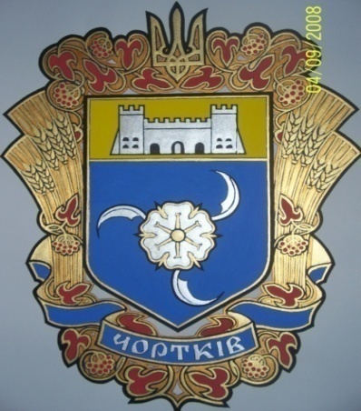 Символіки міста Чорткова,подані Шевчуком, були затверджені на сесії міської ради.

4.Таланту – визнання і шана.

Слово про художника
Раїса Обшарська - дипломант конкурсу «Голос серця» присвяченого 10- й річниціНезалежності України. Нагороджена дипломом 1-го ступеня другого обласного конкурсу, присвяченого пам’яті Володимира Вихруща. У її творчому доробку збіркипоезій «Краплини серця полум’яні»(2001р.), «Місто нев’янучих квітів»(2002р.),
«Цілунки диких перехресть»(2003р.), «У тінях папороті»(2005р.), «У міжгір’ї буття»(2006р.).
Зараз працює завідуючою дошкільним навчальним закладом №1 міста Чорткові.
Людина як сонце
Зовсім невипадково доля подарувала мені зустріч з людиною, подібною до сонця.
Це художник від Бога – Степан Васильович Шевчук. Його усміхнені очі випромінювали доброзичливість і спокій. Коли попросила художньо оформити мою книгу під назвою «У тінях папороті», він з радістю погодився, адже кохається в поезії. В ре зультаті появився наш творчий тандем. Ілюстрації Степана Васильовича до віршів «Серед півоній – снів», «Розмова зі свічкою», «Музика дерев», «Розбите дзеркало надій», «Вінчання з тишею», вражають несподіваністю образів та глибиною світо сприйняття майстра. А ще – надихають до розумів, захоплюють, хвилюють.
Як людина, Степан Васильович дуже скромний і малоговіркий. Про все розповідають його художні роботи – справжні шедеври, творені серцем, зігріті вогнем любові і душевних переживань. Духовний світ художника настільки різноманітний, цікавий і барвистий, що хочеться поринути в нього, немов у теплі спогади дитинства,чи то обгорнутися, як татовою ласкою, чи причаститися, як першим запашним, весняним дощем. Митець ніколи не лукавить у своїх полотнах. Все у нього живе і природне, у всьому запал його бентежної, молодечої душі. Це і найбільша цінність його творчості. Нехай ці поетичні рядки будуть присвятою цій чудовій людині.
***
Руки майстра – то крила,
У польоті невтомні.
Чарівна його сила
В чашах пристрасті повних.

На вітрилах розквітлих
Корабель його мрії,
Як ромашку тендітну
Він натхнення леліє.

Наче молодість пізня,
Ця наснага з’явилась.
Доля майстра – це пізня,
Що в душі поселилась.
Раїса Обшарська

Петро Сорока – кандидат філологічних наук (з 1994р.), доцент кафедри теорії лі тератури і порівняльного літературознавства Тернопільського Національного педагогічного університету імені В. Гнатюка (з 2001р.), відповідальний секретар Тернопільської обласної організації Національної спілки письменників України, лауреатлітературно – мистецьких премій: міжнародних «Слово України» (1994р), «Тріумф»,
(2002р.), Всеукраїнської премії імені Володимира Сосюри (2005р.). Член міжнародного ПЕН - клубу з 2002 року.

За вічними законами гармонії та краси,
або Степан Шевчук – графік
Коли милуюся графічними роботами Степана Шевчука, то незмінно пронизує гірка думка: хіба у нас існує справжня ієрархія художніх цінностей, хіба таланти піднесені на ту висоту, на якій повинні стояти, а сірість відсунута на маргінес?
Скоріше усе навпаки : кланові інтереси, групові розбірки, свідома нівеляція справжніх мистецьких цінностей створюють відчуття бедламу і навіть хаосу.
А перше враження од графічних робіт художника - хвилююче зачарування, радісне подивування і ошелешення, навіть сп’яніння.
Майстер. Незаперечний і справді дивовижний майстер!
А між тим, чи не все життя до нього ліпили означення – «надто традиційний», «строго реалістичний» - так, ніби без традиції і реалізму можливе правдиве відображення життя. А ще додають – нема , мовляв, модерних вкраплень і екстравагантних експериментальних пошуків.
А я кажу собі: може, добре, що немає?!
Він пішов за покликом природного хисту і створив неперебутні мистецькі цінності. Для мене в них більше живого вогню і природного чару, ніж в роботах так званих постмодерністів чи сюрреалістів.
Позаду в Степана Шевчука великий життєвий досвід і вагоме, насичене працею життя. Він стоїть на порозі поважного віку, перетнувши межу шістдесятиліття. Але час не владний над людським серцем і духом, і я бачу молодого душею і красивого зовні чоловіка, який випромінює тихе і лагідне сяйво, що зігріває кожного , хто потрапляє в силове поле його відкритої для людей і добра душі.
Я не знав його раніше, але легко уявляю, який це сильний і красивий був чоловік в пору творчої юності, коли тільки - тільки починав творити, набирати висоту.
Скільки він міг би зробити, якби жив у державі, що цінує високе мистецтво. А між тим, його молодість і кращі роки життя, мабуть, були потрачені на утвердження, на боротьбу з усталеністю догматичних поглядів. Як, власне, у багатьох талановитих художників, які за всіх обставин і умов прагнули залишатися собою і наслухати власну душу, а не іти за покликом звабливої і зрадливої моди та скороминущих течій.
І нині він тулиться в невеличкому помешканні на окраїнній вулиці Чорткова.
Майстер без власної майстерні й учнів. Чоловік, у якого золотий олівець і золотий пензель, перебивається випадковими заробітками.
Талант – хистка, ефемерна річ, і його треба берегти більше, як зіницю ока. Талант вимагає постійної праці, ненастанного удосконалення, бережливої, ніжноїлюбові. Тільки невтомні трудівники, справжні подвижники зберігають цей Богом даний скарб на все життя , більшість губить, розтрачує і, як наслідок, опиняється біля розбитого корита. Степан Шевчук зберіг, зумів, вистояти, бо в серці має те, що не вмирає.
Талант – це крила.
Є крила – і ти злітаєш.
Нема, то лиш марно махаєш руками…Кажуть: талант – це 99% праці. Неправда!
Якщо нема крил, то скільки б не махав руками, як би не обливався потом, нічого не вийде – не злетиш.
З цього погляду Степан Шевчук щаслива людина, бо все життя легко, вільно і високо ширяв у небі нашої духовності.
Талант – це також любов до краси світу та людей, бажання все онімбити й опоетизувати. Але талант – це й велике випробування, тягар, який треба гідно нести,власниця, що не дозволяє розправити крила, бо цей суперечливий світ створений за законами дуалізму, які збагнути людині до кінця, вочевидь, не суджено.
Почати розмову про графіку Степана Шевчука мені хотілося б ось із такої контроверсійної фрази В. Гомбовича: «Жодне мистецтво не є таким убогим на засоби вираження, як графіка і малярство. Ваш пензель не здатний передати художнього аспекту світу. Бо світ – це форма у русі…Ідеться про справжній рух, а не про сугестію руху, що її дає художник, роблячи ескіз, наприклад, коня, що скаче…»
Саме ця контраверсійна фраза допоможе нам зрозуміти головне (бо не один Гомбович так, мабуть, думає). Людина завжди прагнула зупинити мить і це прагнення породило графіку . Хіба не відкриваються нам якісь таємничі приховані глибини і особливості руху, коли ми зупиняємо певний кадр? Тільки глухий не чує музики, а отже, не бачить руху в зупиненій миті, що відбиває красу світу. Де краса, там статика не мертва, як вважає Гомбович, і тому милуватися такою картиною можна безконечно.
Коли я дивлюся на графічні роботи чортківського художника, зокрема серію його гравюр «Чортків», то відчуваю, як щось світле, гарне і хвилююче входить у мене і воно настільки радісне і неохоплене, що я можу його вмістити ось так одразу. Для цього мені потрібно кілька днів, іноді тижнів. Щось робиться з моєю душею таке, чому я назви не знаю. Вона ніби набухає, пучнявіє, захлинається і вже неодмінно стає багатшою, добрішою, кращою…
Тут все створено за вічними законами гармонії і краси, все таке досконале і чудесне, що, здається, дихає вічністю. Відчуваю, яке радісне піднесення переживав митець, коли створював ці роботи, і тепер, за якимись незбагненними законами співпереживання і співтворчості, це передається мені. Я відчуваю, як оживає давнина, коли милуюся архітектурною вишуканістю «Успенської церкви» і «Домініканського костелу», коли мій погляд углибає в тиху вуличку старого міста, де на дахах притишених будинків артистично піднімається «Годинникова башта», я чую радісне биття пульсу нашого сьогодення, коли надовше зупиняюся перед його роботами «Місток. Парк», «Церква в селі Джурин» чи «Будинок культури». Мене хвилюють ці точні й бездоганні лінії, ці високі небеса, з яких проливається чисте гарне світло, цей настрій, що дивним чином замкнені в лініях і контурах малюнків.
Ми не знайдемо тут колоритних фігур і яскравих динамічних сцен, що свідчили б про боротьбу, зіткнення характерів, передавали експресію часу. Це чуже Степану Васильовичу, який любить все притишене, спокійне і умиротворене. Час ніби застиг на його картинах. Але це омана. Він живе у суворих стінах старовинних будинків, лагідних тінях церковних бань, нечутному шелесті дерев, витких стежках утаємничених парків. Бо час несуєтливий, і в кожній миті живе вічність. А там , де є галас, суєта і метушня, час, як правило, вислизає, мов пісок між пальцями. У художника своє відчуття часу і саме воно робить його роботи мудрими, філософськими і глибокими, змушує нас зупинитися біля них і замислюватися.
Степан Шевчук завжди дотримується композиційної єдності, суворої стрункості зі схилянням перед симетричною викінченістю, що неминуче вносить академічну точність, але нехолодну, наперед вгадувану заданість. Навіть у своїх класичних роботах він весь несподіванка, зіткана з протиріч і парадоксів, як саме життя, яке він намагається впіймати на кінчику олівця і закарбувати на папері. І ще в цьому теж особлива сила і неперебутня краса його робіт.
Графіка майстра вражає легкістю, рухом, красою ліній і грації.
А ще в ній завжди наявний дух національної традиції, що доцільно й гармонійно поєднується з подихом новаторства, витворюючи абсолютно нову якість мистецтва. Сліпо наслідувати і копіювати – не його шлях, усталені традиційні закони – це тільки наріжний камінь, на якому виростає його мистецтво.
Він творить так, як підказує йому серце, як світ переломлюється через призму його душі. Схожість з живою дійсністю в нього,безперечно, є, але це та дійсність , яку він пропустив через себе, яку побачив очима серця, якою ніхто інший побачити її не може.
Графіка – мистецтво, що обходиться без слів, але покликане збудити думку і почуття. Дивним чином в ній переплітаються переживання та осмислення, і не буде перебільшенням сказати, що в цьому плані графічні роботи чортківського митця – майже ідеальне мистецтво, бо ніби мирить в людській душі два протилежних, але не взаємно виключених начала. Ці роботи неможливо споглядати з байдужим серцем і холодним розмислом, вони змушують співпереживати, а отже, битися серце швидше і бентежніше. Безперечно, майстер вкладає в них якісь свої переживання і боління, але чи спроможний він добитися того, щоб викликати у глядача адекватні почуття?
Мабуть, що ні, бо всі глядачі – надто різні й дуже відмінні їх світи, і скільки людей, стільки й переживань і окремих думок. Та суть, зрештою, не в цьому, а в тому, що ці гравюри змушують співпереживати, хай по – іншому, інакше, але…щиро, вони беруть у полон і нікого байдужим не залишають.
Що таке творчість?
Визначень існує багато, але для мене це – наслідування вогню, самоспалення.
Іншого шляху в мистецтві я не знаю і не приймаю, але для справжнього митця – це дорога найвищої насолоди і внутрішньої радості. Життя минуще і тлінне, та справжній витвір мистецтва спроможний подолати смерть, бо в ньому замкнута вічність. Мистецтво – це не тільки боротьба зі смертю, це лови вічності, осягнення її. Я уявляю собі Степана Васильовича Шевчука як дуже щасливу людину, хоча свідомий того , яких творчих мук і переживань завдають йому пошуки, як йому буває важко і складно в житті, як він стражденно мучиться над білим листком паперу, бо ця білизна спроможна спопелити серце. Але та радість, яку він так щедро дарує глядачам, неминуче повинна повернутися до нього. І в це я теж вірю свято і беззастережно, і кажу від щирого серця: хай це збувається якомога частіше, щоб ми могли знову і знову насолоджуватися його новими відкриттями.

